Мастер-класс по изготовлению Филимоновской лошадки. для детей 4-5 лет.
Описание: мастер-класс дает возможность изготовить Филимоновскую игрушку своими руками. Игрушка-лошадка делается из использованного пластилина. Мастер-класс предназначен для детей и родителей.

Материал: два (разных по размеру) кусочка пластилина ,стека, дощечка для лепки, мука, гуашевые краски.
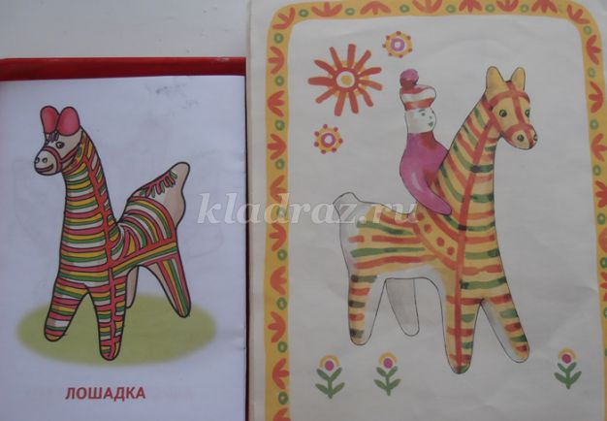

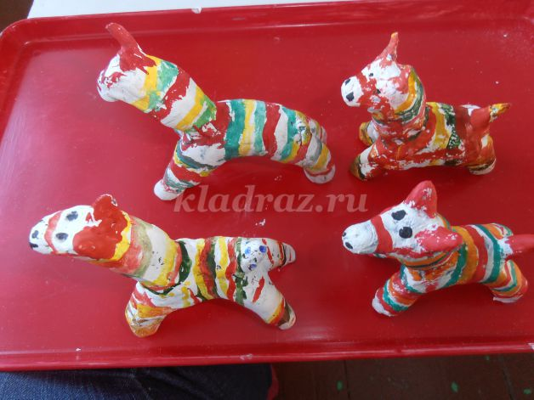

1.Берем кусочек пластилина большего размера, разминаем его, скатываем столбик, разрезаем стекой передние и задние ноги.
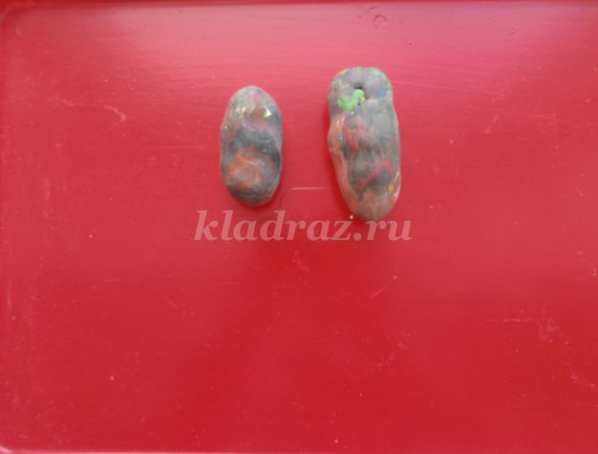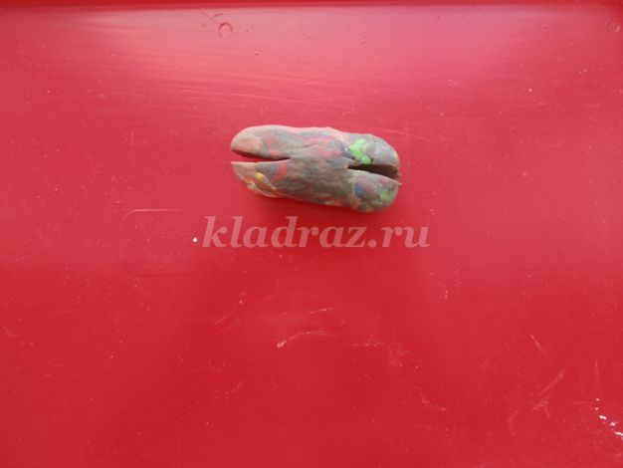
2.Вытягиваем ноги и придаем форму "дуги" будущему телу лошадки.
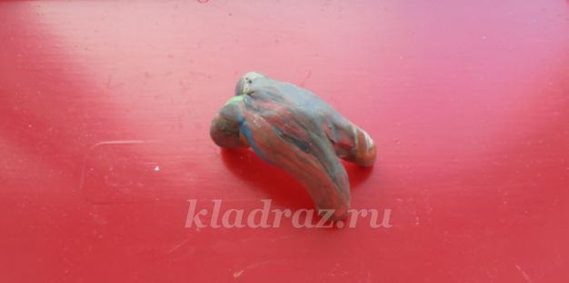
3.Из кусочка меньшего размера лепим шею и голову лошадки, вытягиваем уши.
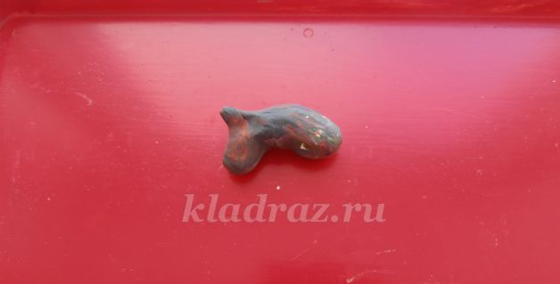
4.Вытягиваем длинную шею и примазываем её к туловищу.
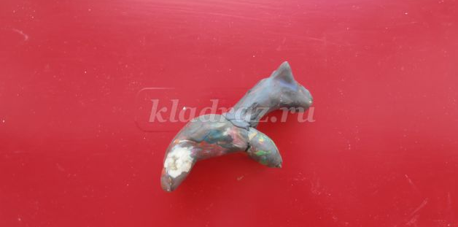

5.Добавляем хвост-свистульку разглаживаем хорошенько.
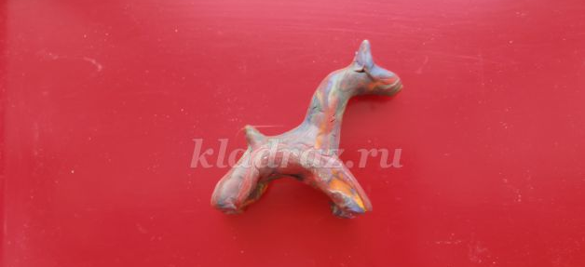
6.Обваливаем поделку в муке .
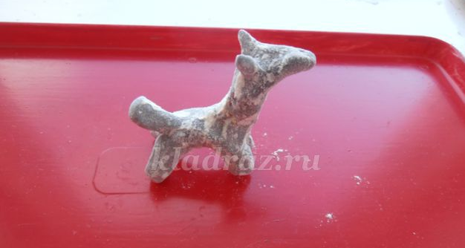
7.Покрываем поделку белой гуашью и даем высохнуть.
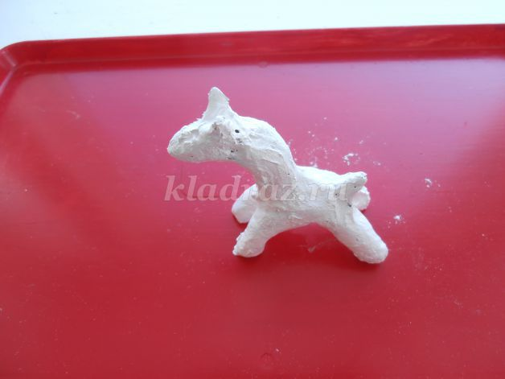
8.Расписываем нашу лошадку полосками желтого, зеленого, красного, белого цвета.
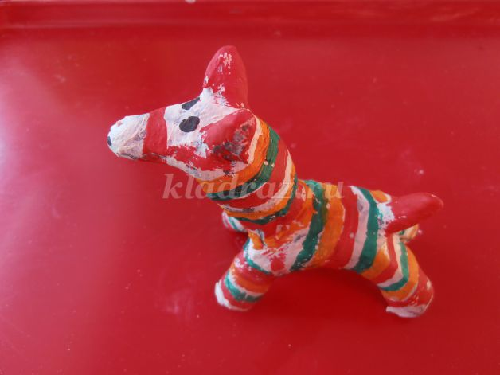
Вот такие веселые филимоновские лошадки у нас получились!
